وصيتنامه پاسدار شهید محمد قاسم ابراهيمى

[درود بر خط امام كه از سرچشمه جوشان اسلام سرچشمه مى گيرد](http://hamedan.navideshahed.com/fa/news/422465/%D8%AF%D8%B1%D9%88%D8%AF-%D8%A8%D8%B1-%D8%AE%D8%B7-%D8%A7%D9%85%D8%A7%D9%85-%D9%83%D9%87-%D8%A7%D8%B2-%D8%B3%D8%B1%DA%86%D8%B4%D9%85%D9%87-%D8%AC%D9%88%D8%B4%D8%A7%D9%86-%D8%A7%D8%B3%D9%84%D8%A7%D9%85-%D8%B3%D8%B1%DA%86%D8%B4%D9%85%D9%87-%D9%85%D9%89-%DA%AF%D9%8A%D8%B1%D8%AF)

سلام بر پدران و مادران شهيدان خدايى و درود بر خط امام كه از سرچشمه جوشان اسلام سرچشمه مى گيرد و خطى است كه به اثبات رسانيد تنها اميد مستضعفان جهان و حركتهاى اسلامى است و تنها با اين خط است كه مى توان قدس عزيز ،اين قلب محرومان را نجات داد .خداوند تمامى مسلمانان را در بودن در اين مسير يارى فرمايد .

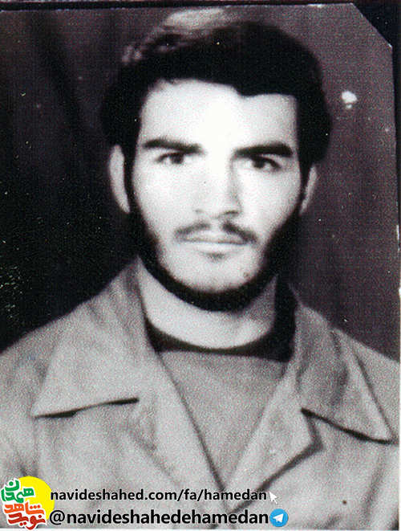بسمه تعالى

بسم الله الرحمن الرحيم . انا لله و انا اليه راجعون

يَا أَيُّهَا الَّذِينَ آمَنُوا لَا تَكُونُوا كَالَّذِينَ كَفَرُوا وَقَالُوا لِإِخْوَانِهِمْ إِذَا ضَرَبُوا فِي الْأَرْضِ أَوْ كَانُوا غُزًّى لَّوْ كَانُوا عِندَنَا مَا مَاتُوا وَمَا قُتِلُوا لِيَجْعَلَ اللَّهُ ذَلِكَ حَسْرَةً فِي قُلُوبِهِمْ وَاللَّهُ يُحْيِي وَيُمِيتُ وَاللَّهُ بِمَا تَعْمَلُونَ بَصِيرٌ . سوره آل عمران آيه 156

اى كسانى كه ايمان آورده ايد شما بمانند آنانكه راه كفر و نفاق پيمودند نباشيد كه گفتند اگر برادران و خويشان ما به سفر نرفته و يا به جنگ حاضر نمى شدند به چنگ مرگ نمى افتادند. اين آرزوهاى باطل را خدا حسرت دل آنان خواهد كرد و خداست كه زنده مى گرداند و مى ميراند (به هر علت و هر سبب كه مى خواهد ) و به هر چه مى كنيد آگاه است.

با درود و سلام بر امام زمان (عج) و نايب بر حقش امام خمينى و با درود و سلام بر شهيدان اسلام از صدر تا كنون كه در راه اسلام و قرآن مردانه جنگيده اند و جان خويش را در اين راه فدا كرده اند و با درود بر رزمندگانى كه قهرمانانه راه آنها را ادامه مى دهند.

**سلام بر پدران و مادران شهيدان خدايى و درود بر خط امام كه از سرچشمه جوشان اسلام سرچشمه مى گيرد و خطى است كه به اثبات رسانيد تنها اميد مستضعفان جهان و حركتهاى اسلامى است و تنها با اين خط است كه مى توان قدس عزيز ،اين قلب محرومان را نجات داد .خداوند تمامى مسلمانان را در بودن در اين مسير يارى فرمايد .**

برادران و خواهران گرامى ،قدر اين ابر مرد گيتى ،رهبرعزيز انقلاب را بدانيد و از بيانات گوهر بارش حداكثر استفاده را بنماييد كه خداوند متعال با اهداى چنين رهبرى لطف بسيار بزرگى به ما نموده است ،قدرش را بدانيد كه فردا در پيشگاه خداوند سرافكنده و شرمسار نباشيد و هميشه گوش به فرمانش باشيد .

پدر جان اميدوارم كه با صبر و تحمل خدا را شكر كنى و ناراحتى نداشته باشى چون راهى كه من رفته ام راه سيد الشهدا(ع)است و اميدوارم كه برادرانم نيز بتوانند به يارى خدا اين راه را ادامه دهند .از برادران و خواهرانم به خاطر اينكه نتوانسته ام كوچكترين خدمتى به آنا ن بكنم طلب آمرزش مى كنم و حلاليت مى طلبم .

اميدوارم كه اگر فرزندى كه دارم به دنيا بماند بتواند را هم را ادامه دهد. من اميدارم همانقدر كه از دست پدرم راضى هستم ،او هم از من راضى باشد و مرا حلال كند .از تمامى دوستان و اقوام بخصوص در قلعه خليفه مى خواهم كه اگر هر كدام از من ناراحتى ديده اند مرا ببخشند و حلال كنند .

خيلى دوست داشتم كه مادرم زنده بود و در آن هواى آزاد سر قبرم مى آمد ولى افسوس كه چنين سعادتى نصيبم نشد در خاتمه از همه التماس دعا دارم.

والسلام عليكم و رحمة الله و بركاته

پاسدار اسلام محمد قاسم ابراهيمى

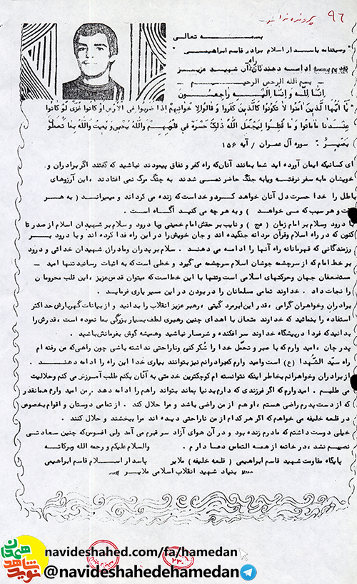

-------------------

شهید محمد قاسم ابراهیمی یکم فروردین سال 1343 در روستاي قلعه خلیفه شهرســتان ملایر از توابع استان همدان و در خانواده ای مذهبی و ساده زیست دیده به جهان گشود. پدرش آقا عباس کشاورز بود و با کار بر روی زمین کشاورزی و دامداری مخارج زندگی را تامین می کرد و روزی حلال کسب می کرد تا فرزندانی صالح و خداجوی تحویل اسلام و انقلاب دهد.

سال 1350 وارد دبستان شد و تا پایــان دوره راهنمایي ادامه تحصیل داد و پس از آن مشغول کار شد. سال 1359 ازدواج کرد و صاحب یک دختر شــد که از وی به یادگار مانده است.

در سال انقلاب نوجوانی پر شور و شعور بود و همراه با دیگر جوانان و نوجوانان هم شهری خود در راه پیروزی انقلاب گام برداشت.

با آغاز جنگ تحمیلی به سپاه پاسداران انقلاب اسلامی پیوست و روانه جبهه های نبرد حق علیه باطل شد و در عملیات های متعدد شرکت کرد. سرانجام در چهارم اسفند ماه سال 1364 در منطقه عملیاتی فاو عراق بر اثر اصابت ترکش به شــهادت رسید. پیکر وي را در گلزار شهداي زادگاهش به خاک سپردند.

یادش گرامی و راهش پر رهرو باد